**积分购1.0界面设计问题汇总**

**一、首页**

1、首页一行两个商品平铺，用线做分割。上下左右边距不需要留白

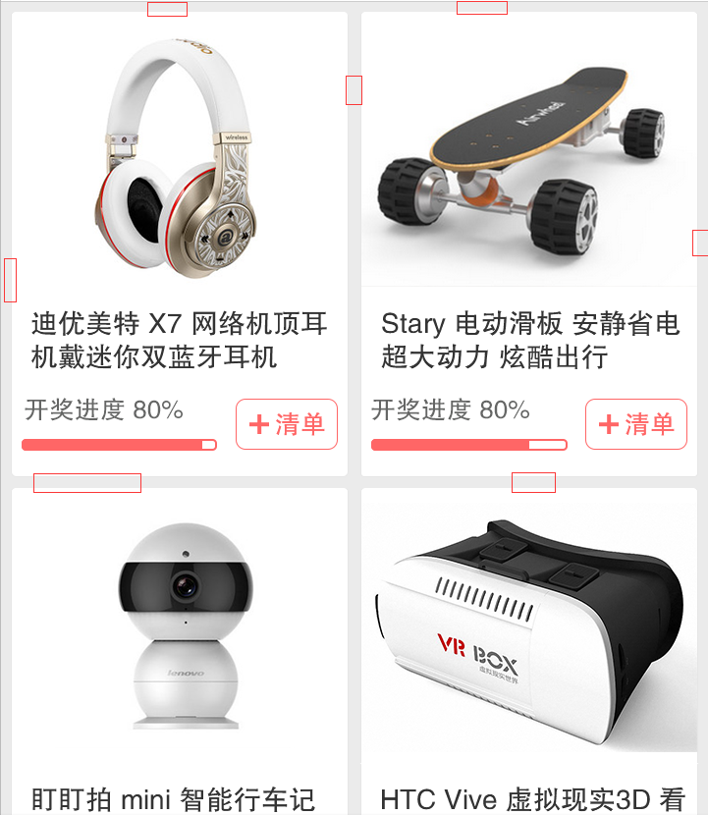

2、广告轮播图当前页焦点颜色设计稿中为白色，请替换主色调，避免使用广告图为白色时看不见

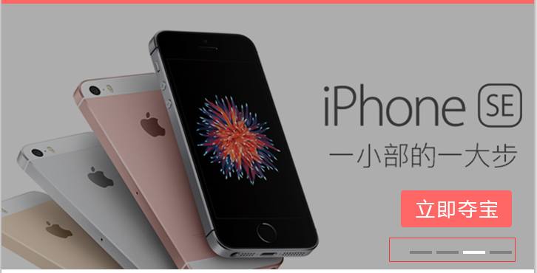

**二、最新揭晓**

1、商品用线做分割，上下左右不需要做留白

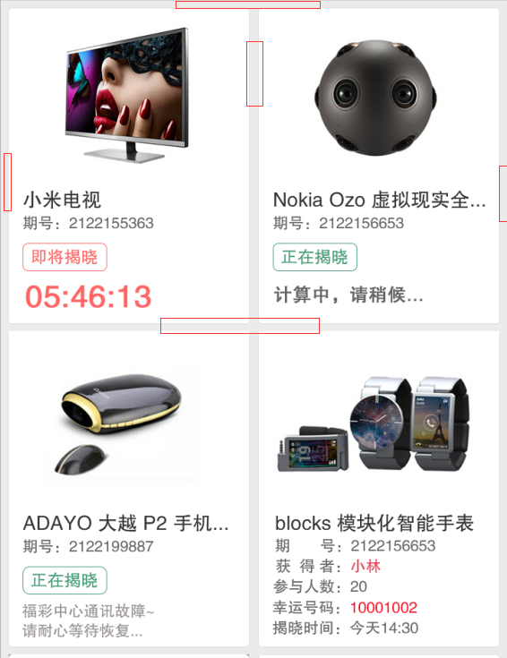

2、参与人数改为参与人次

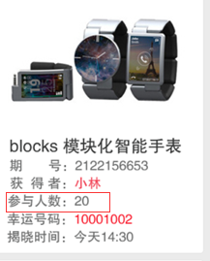

**三、登录**

1、手机绑定界面返回按钮与其他页面高度有像素误差

2、登录中所有界面均取消字段名，直接使用提示即可，也可保证字体对齐

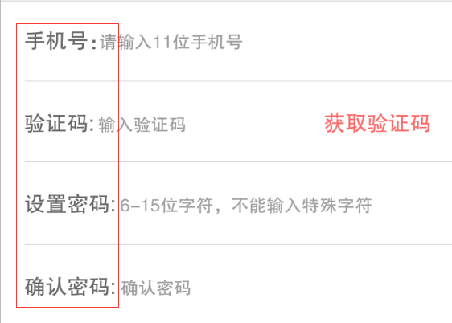

3、积分购无账号登录，故只需要提示“请输入手机号码”即可

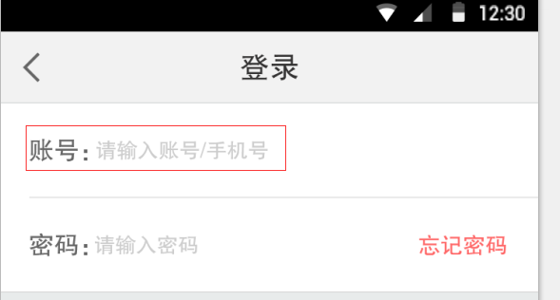

**四、夺宝**

1、分享请用ICON来代替，请留两行字数空间，按钮名为立即夺宝，加入清单

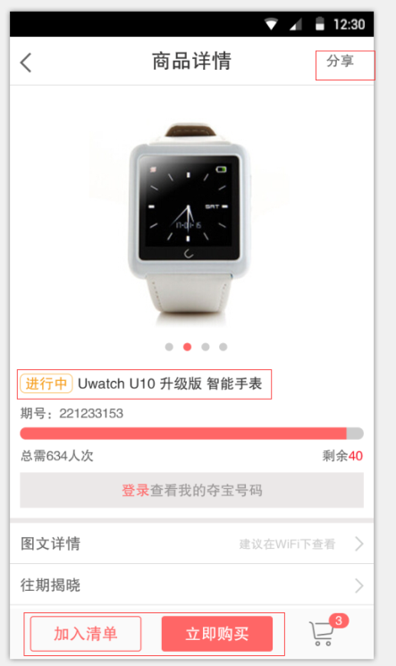

2、往期揭晓中，期数揭晓时间可以小一号，使整行完全显示完整

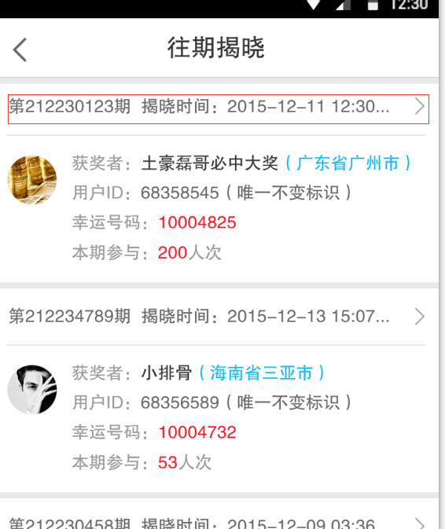

3、已揭晓中获奖者区域颜色可适当调淡些

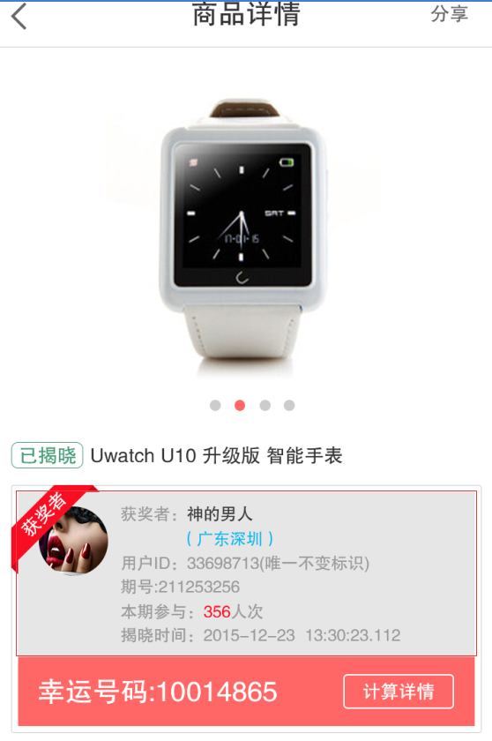

**五、个人中心**

1、积分购当前无商城购物，可删除。另，这块是否可做配置方便提示充值活动。充值金额区域不需要用灰色来做区域底色

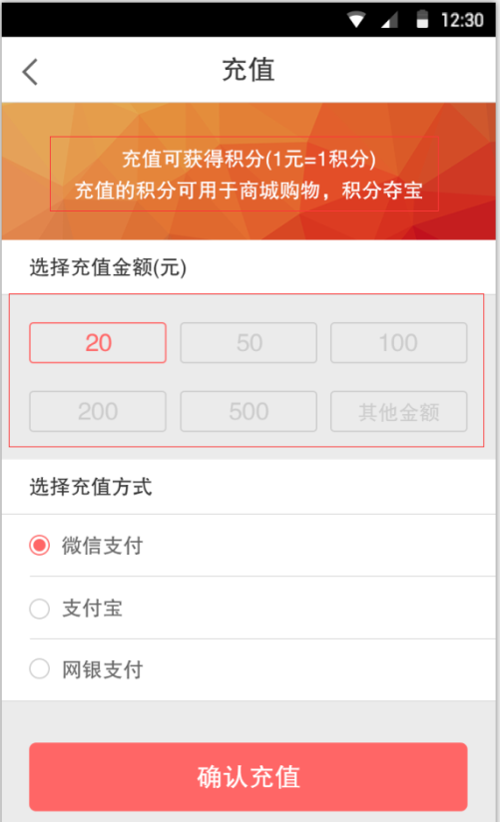

2、未登录状态直接跳转到登录页面，不会显示登录/注册字样。通知和设置均放置右侧并更换一个通知icon

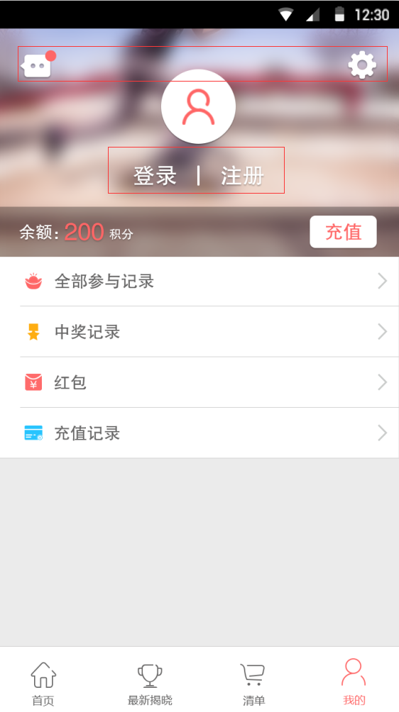

3、全部参与记录中，字段请按左侧对齐。

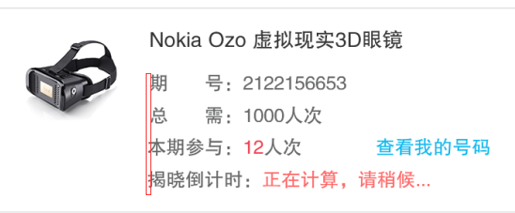

4、个人设置中，关于积分通平台请修改为关于积分购，且关于中主要显示为版本号及APP二维码供用户分享下载。文案及原型稍后会统一交付。

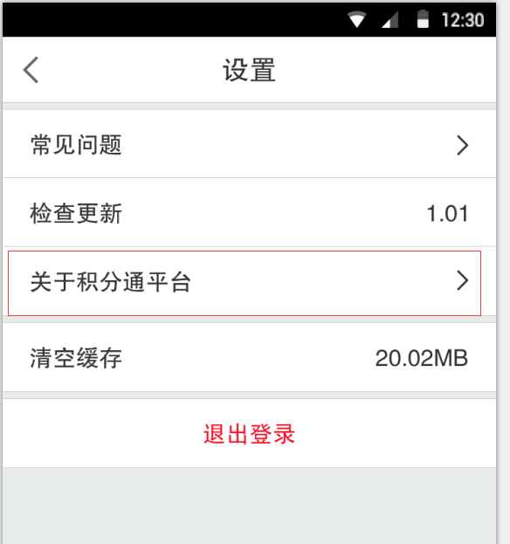

5、我的信息更名为公告，icon请使用圆形，不要用椭圆形。时间日期与通知标题对齐居中显示。

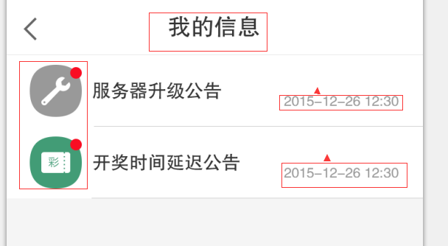

6、选择红包及我的红包中icon请重新设计，不需要出现夺宝币字样。红包里需有金额元素和使用条件元素。如满10元使用。因标题将来会自定义，例如积分通赠送红包，晒单红包，电信积分兑换红包等。

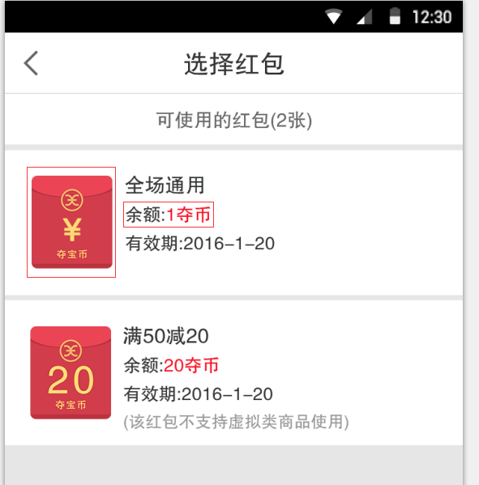

7、红包为空时，按钮为立即积分夺宝

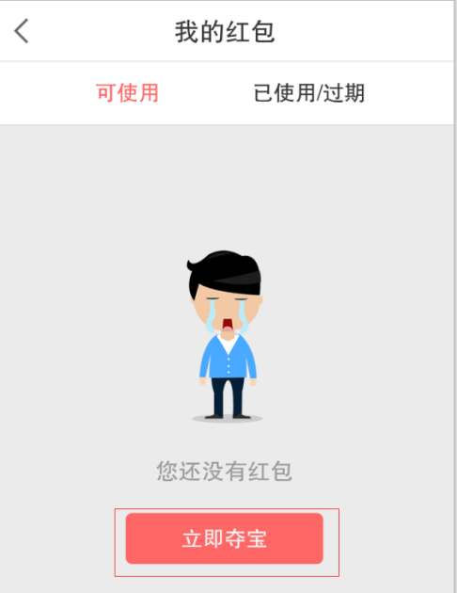

8、确认收货11.png是否有问题误传的？

9、中奖记录页面出现误别字。。

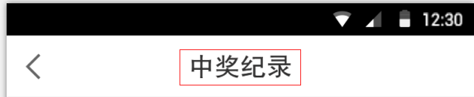

**六、清单**

1、“清单有商品”界面，在未点击编辑时不出现选择按钮，只统计商品件数及价格，可让用户减少支付犹豫时间，请参见原型排版及文案。

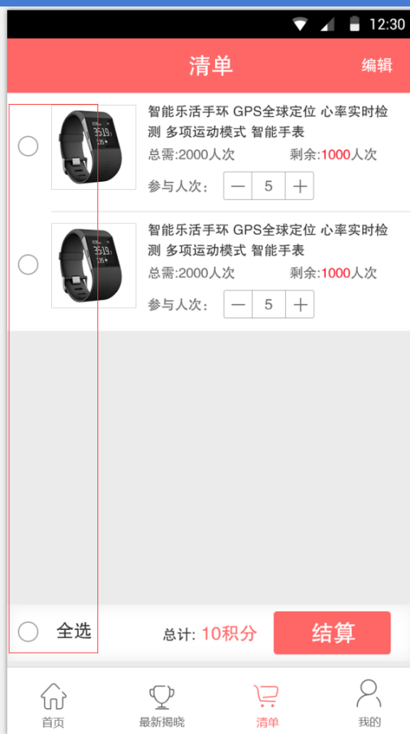

2、“清单无商品”界面，只有一个按钮，即“立即积分夺宝”

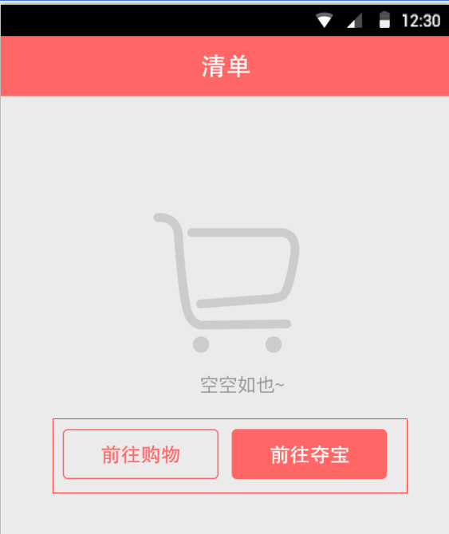

3、“清单编辑”界面，当选择所有后，全选按钮变为取消全选，并告知选中的商品数，文案即排版可参考原型。

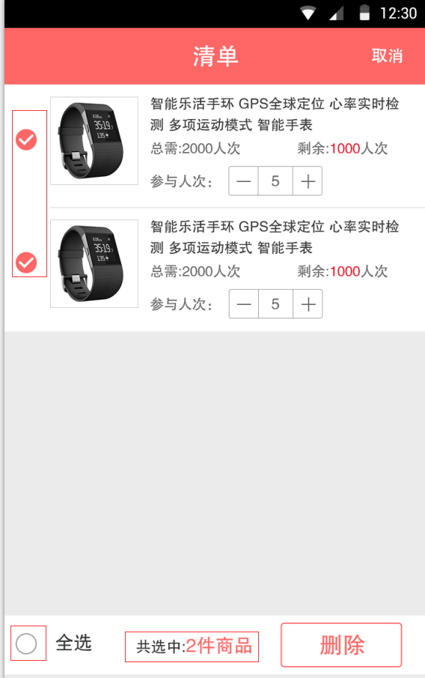

4、清单中的“新增收货地址”界面是否放置错误，清单中无此页面

5、“结算2”中请重新调整底色，2个灰色叠加在一起实在不好看

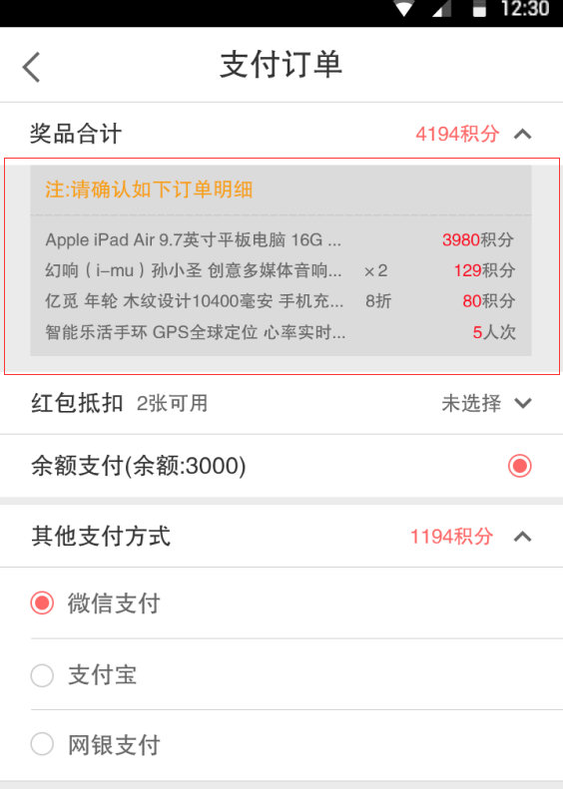

6、“结算3”“结算4”界面积分购第一期暂时不需要。